RESOLUCIÓN NÚMERO 0625 DE 2014
(julio 11)
por medio de la cual se aclara la Resolución número 571 de 2013, por la cual se presenta los inventarios de activos, pasivos, cuentas de orden y contingencias del Instituto de Seguros Sociales en Liquidación.
El Apoderado General del Instituto de Seguros Sociales en Liquidación, en ejercicio de sus facultades legales, en especial las consagradas en el Decreto-ley 254 de 2000 modificado por las Leyes 1105 de 2006 y 1450 de 2011, en el Decreto-ley 663 de 1993 modificado parcialmente por la Ley 510 de 1999, en el Decreto número 2555 de 2010, en el Decreto número 2013 de 2012, en el Decretos números 2115 de 2013, y 652 de 2014.
CONSIDERANDO:
Que durante el tiempo que el Instituto de Seguros Sociales desarrolló actividades como administrador del régimen de seguridad social en Colombia, recibió a título de dación en pago múltiples bienes muebles e inmuebles con los que terceras personas solucionaron las obligaciones que tenían por concepto de aportes al sistema de seguridad social y de otra clase.

Que el Gobierno Nacional ordenó la supresión y liquidación del Instituto de Seguros Sociales mediante Decreto número 2013 del 28 de septiembre de 2012.

Que en el artículo 6° del Decreto número 2013 de 2012 se designó a la Fiduciaria La Previsora S. A., como liquidadora del Instituto de Seguros Sociales.

Que en los artículos 7°, numeral 1, y 13 del Decreto número 2013 de 2012, el Gobierno Nacional le ordenó al Liquidador elaborar el inventario físico detallado de los activos y pasivos de la entidad, teniendo en cuenta para ello las reglas establecidas en el Decreto-ley 254 de 2000, modificado por la Ley 1105 de 2006, y en el propio Decreto número 2013 de 2012.

Que el inciso 2 del artículo 12 del Decreto número 2013 de 2012 dispone que “en el evento en que los bienes recibidos en dación en pago cubran de manera compartida obligaciones de origen pensional y otro tipo de obligaciones, el Instituto de Seguros Sociales en Liquidación mantendrá la tenencia de los mismos y adelantará las gestiones necesarias para su venta. Una vez se reciban los recursos producto de la enajenación, el Instituto entregará a la Administradora Colombiana de Pensiones (Colpensiones) el valor proporcional a la obligación correspondiente.

Que en cumplimiento de lo anterior, mediante Resolución número 571 del 22 de mayo 2013, se presentaron los inventarios de activos, pasivos, cuentas de orden y contingencias del Instituto de Seguros Sociales en Liquidación, sin aclarar que en el listado de activos inventariados fueron incluidos algunos bienes muebles e inmuebles que previamente habían sido recibidos por el ISS a título de dación en pago por obligaciones a cargo de terceros y a favor del sistema de seguridad social.

Que mediante Resolución número 1321 del 23 de octubre 2013 se aceptó el inventario físico valorado que se presentó mediante Resolución número 571 de 2013, sin aclarar que en el listado de activos inventariados fueron incluidos algunos bienes muebles e inmuebles que previamente habían sido recibidos por el ISS a título de dación en pago por obligaciones a cargo de terceros y a favor del sistema de seguridad social.

Que para dar cumplimiento a lo dispuesto en el inciso 2 del artículo 12 del Decreto número 2013 de 2012, se requiere aclarar que algunos de los bienes muebles e inmuebles que fueron presentados mediante la Resolución de Inventarios número 571 de 2013 son bienes que en su oportunidad fueron recibidos por el ISS a título de dación en pago con el fin de solucionar las obligaciones que terceras personas tenían para con el sistema de seguridad social, y que por tanto, la proporción de esos bienes que pertenece al sistema deberá ser trasladada a las actuales administradoras del régimen luego de que el ISS en Liquidación los enajene.

Que en mérito de lo expuesto, el Apoderado General del Liquidador del Instituto de Seguros Sociales en Liquidación.

RESUELVE:
Artículo 1°. Aclarar que los bienes muebles e inmuebles relacionados en el anexo número 2 de la Resolución número 571 de 2013 fueron recibidos por el Instituto de Seguros Sociales a título de dación en pago de obligaciones de terceros para con el sistema de seguridad social integral, y que por lo mismo, una vez se realice la venta de dichos bienes, se deberán trasladar los recursos económicos en la proporción que corresponda a las actuales administradoras del régimen de seguridad social integral.

Parágrafo. La determinación de la proporción de los bienes muebles e inmuebles que corresponde a las diferentes administradoras del sistema de seguridad social se realizará una vez culmine el proceso de saneamiento contable.

Artículo 2°. Publicar la presente resolución en el Diario Oficial, conforme lo establece el artículo 65 del Código de Procedimiento Administrativo y de lo Contencioso Administrativo.

Artículo 3°. Informar mediante aviso de prensa que la presente resolución se encuentra publicada en la página web del ISS en Liquidación (www.iss.gov.co) y que la misma podrá consultarse en medio físico en la Carrera 10 N° 64-61 de la ciudad de Bogotá, D. C.

Publíquese y cúmplase

Dada en Bogotá, D. C., a 11 julio de 2014.

El Apoderado General,

Felipe Negret Mosquera.

Fiduciaria La Previsora S. A.

Entidad Liquidadora Instituto de Seguros Sociales en Liquidación.
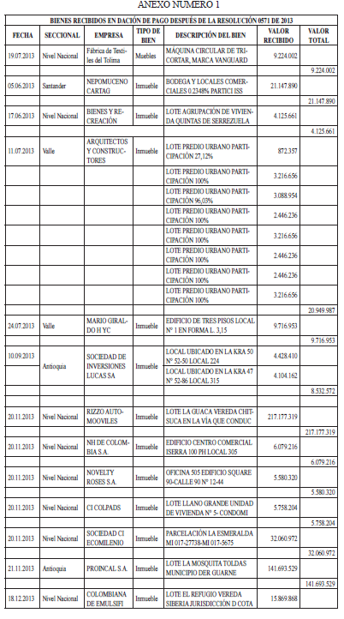

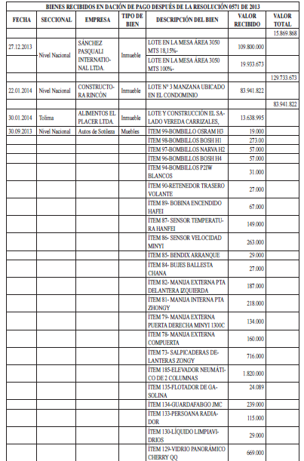

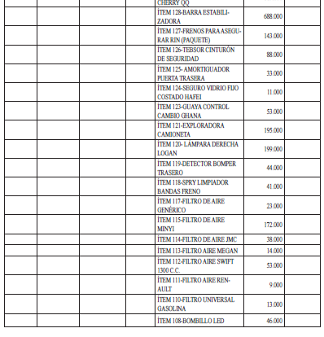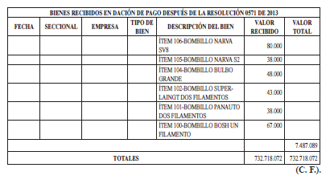

Nota: Este documento fue tomado directamente de la versión PDF del Diario Oficial 49.214 del miércoles 16 de julio del 2014 de la Imprenta Nacional (www.imprenta.gov.co)

